辽师大附中2015—2016学年上学期第一次模块考试
高一地理试题
命题：郑晓丹 校对：白云峰 考试时间： 30分钟
第Ⅰ卷 选择题（共80分）
一、选择题：本题共20小题，每小题4分，共80分。
读下面某个时刻太阳系局部示意图，完成1～2题。
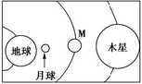
1．关于图中四个天体的说法，正确的是 ( )
A．这四个天体的级别相同
B．小行星带位于M星轨道和木星轨道之间
C．此刻地球上可能会出现日食现象
D．地球是太阳系的中心天体
2．有人想了解M星球上是否有生物存在，你认为他必须要了解下列信息中哪些信息( )
① M星球上是否有火山活动 ② M星球上是否有水
③ M星球上是否有适合生物呼吸的大气
④ M星球上的温度是否适宜 ⑤ M星球是否围绕太阳公转
A．②③④ B．①②③④⑤ C．①②③ D．②③④⑤
3．太阳是对地球有重大影响的天体之一，太阳对地球的影响主要有 ( )
A．太阳对地球的辐射能量来源于核裂变
B．到达大气上界的太阳辐射随纬度的增加而增加
C．促进水循环的形成，甚至还与风的形成有关
D．太阳能是一种新能源，能量集中，容易收集，取之不尽，用之不竭
4. 太阳大气抛出的带电粒子流，能使地球磁场受到扰动，产生( )
A. 极光现象 B. 磁暴现象
C. 无线电短波通讯的衰减或中断 D. 电离层的破坏
5. 下列节日中，地球公转速度最快的是( )
A．元旦 B．中国建党节 C．中国国庆节 D．中国教师节
2012年2月25日0时12分，我国在西昌卫星发射中心用“长征三号甲”运载火箭，成功将第十一颗北斗导航卫星送入太空预定转移轨道，北斗导航卫星为地球的同步卫星。据此完成6题。
6．在太空运行的第十一颗北斗导航卫星的速度应与( )
A．地球自转的线速度相同 B．地球自转的角速度相同
C．地球公转的线速度相同 D．地球公转的角速度相同
7.在以南极为中心的地图上（ ）
①地球自转方向呈顺时针方向
②东经度和西经度度数都呈逆时针方向减小
③东经度度数按顺时针方向增大，西经度度数按逆时针方向增大
④东半球的经度都是按顺时针方向逐渐增加的
A．①② B．③④ C．①③ D．②③
8. 北京天安门广场每天升国旗的时间是根据日出的时刻而定的，下列日期中，升旗仪式最早的是( )
A．5月1 日 B．7月1 日 C．8月1日 D．10月1 日
9．当地球由远日点到近日点移动过程中，说法正确的是（ ）
A．只经过了秋分日 B．大连昼逐日变短
C．大连正午太阳高度先变小后增大 D．南极圈内极昼范围扩大
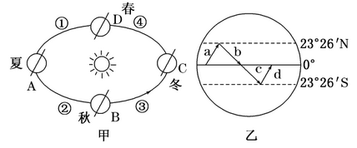
读甲乙两图回答10～11题。
10.下列有关甲、乙两图中时间对应正确的是( )
A．①－c B．②－b C．③－a D．④－b
11. 太阳直射点从a→b→c→d运动的周期是( )
A．365日5时48分46秒 B．365日6时9分10秒
C．23时56分4秒 D．29.53天
12. 下图中表示北半球夏至日的是 ( )
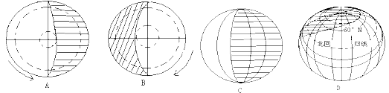
13. 下图表示夏至日或冬至日四个不同纬度地区的昼夜长短情况（图中阴影部分表示黑夜）， 四地纬度从低到高的正确排序是 （ ）
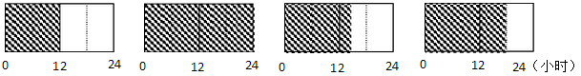
① ② ③ ④
A．①③④② B．①②③④ C．③①②④ D．④③②①
14．地球上昼夜长短变化幅度最大的地区是（ ）
A．高纬地区 B．温带地区 C．低纬地区 D．回归线附近地区
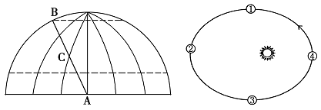读西半球部分图（左图），AB为晨昏线的一部分，C地夜长为8小时。回答15-16题。
15．此刻，太阳直射点的坐标为（ ）
A．（0°，23°26′N） B．（20°W，23°26′N）
C．（160°E，23°26′S） D．（180°，23°26′S）
16．此日，地球在公转轨道上的位置可能是右上图中的（ ）
A．① B．② C．③ D．④
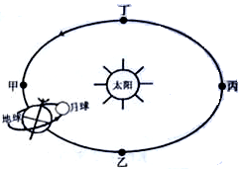
下图为“2009年7月22日日全食发生时太阳、地球、和月球的位置示意图”。 读图完成17—19题。
17. 此日，太阳直射点的纬度位置和移动的方向是（ ）
A．在北半球，向北移动
B．在北半球，向南移动
C．在南半球，向南移动
D．在南半球，向北移动
18. 图中甲、乙、丙、丁表示“二分二至”时地球在公转轨道上的位置。北半球夏至时，地球位于（ ）
A.甲处 B.乙处 C.丙处 D.丁处
19. 此日，正午太阳高度随纬度的变化规律说法正确的是（ ）
A．由赤道向南北两极递减 B．由北回归线向南北两极递减
C．由南回归线向南北两极递减 D．由直射点所在的纬度向南北两极递减
右图为某地朝南窗户二分二至日正午阳光入射图。据图完成20题。
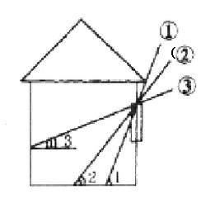
20．当阳光如③所示射入窗户时（ ）
A．我国恰好是一年中气温最高的月份
B．北京正值昼长夜短
C．北极圈出现极昼
D．北半球纬度越高，白昼越短

第Ⅱ卷 （共20分）
21． 读图1“太阳光照地球示意图”和图2“太阳直射点移动示意图”，回答下列问题。 （每空4分，共20分）
（1）图1中AB、CD、EF表示晨昏线的是 。
（2）图1甲、乙、丙、丁四地中， 地的地方时是正午12时。
（3）图1所示日期太阳直射点位于图2中 位置（填序号）。
（4）太阳直射点从①向②位置移动过程中，北半球昼长越来越 。
（5）太阳直射点位于④的这一天，地球上正午太阳高度达一年之中最大值的纬度范围
是 。
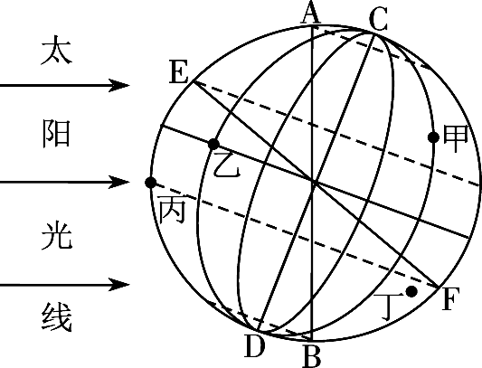
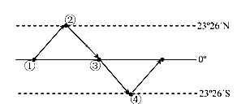

图2

图1

辽师大附中2015—2016学年上学期第一次模块考试
高一地理答案
选择题
1-5BACBA 6-10BCBCB 11-15AAAAB 16-20BBADD
综合题
21.
- AB
- 丙
- ④
- 长
- 南回归线及其以南地区（或23°26′S~90°S）

